

8

23/10

20/10

MARTÍNEZ- SPATARO- NUÑEZ- QUINTELA

PWM y vúmetro de 8 pasos

4

A

PWM:

Para el diseño del PWM se utilizó una frecuencia de 200Hz, con un duty variable entre el 15% y el 60%

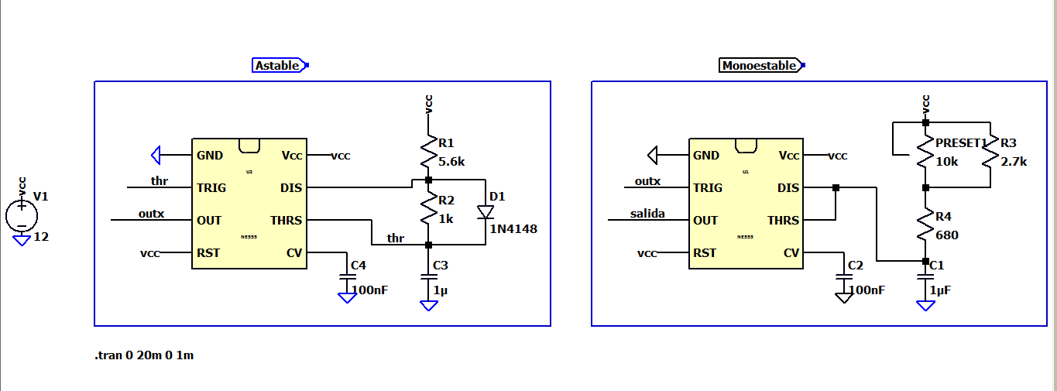

Para calcular el toff del astable, tuvimos que suponer uno que sea menor al ton mínimo que puede entregar el PWM. Con el ton, lográbamos la frecuencia.

Datos PWM:

T= 5ms.

Ton= entre 750µs y 3ms.

Datos astable:

Toff= 700µs.

Ton: 4,3ms.

Datos monoestable:

Ton= entre 750µs y 3ms.

-Calculo astable:

0,693. 1µf. R1= Ton

6K2Ω = R1

5K6Ω =R1norm

0,693. 1µf. R2= Toff

1k01Ω = R2

1KΩ =R2norm

-Datos monoestable:

1,1. 1µf. R4= Ton Para potenciómetro: 0Ω

1,1. 1µf. R4= 750µs

680Ω =R4

1,1. 1µf. (R4+R3//10K)= Ton Para potenciómetro: 10KΩ

1,1. 1µf. (680Ω+R3//10K) = 3ms

2K5Ω =R3

2K7Ω =Rnorm

-simulaciones:

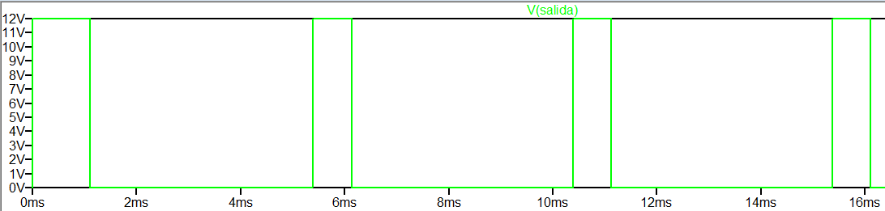15% de duty

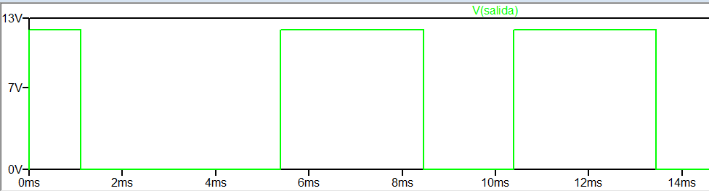60% de duty

-nota: para la realización del PWM en altium, se utilizará uno ya hecho durante el año, cambiando las resistencias que tiene por las que calculamos.

Vúmetro:

Para el vúmetro primero se pensó en hacer un filtro que pase una señal cuadrada a lineal. Para eso se utilizó un circuito pasabajos con una frecuencia de corte menor a la del PWM.

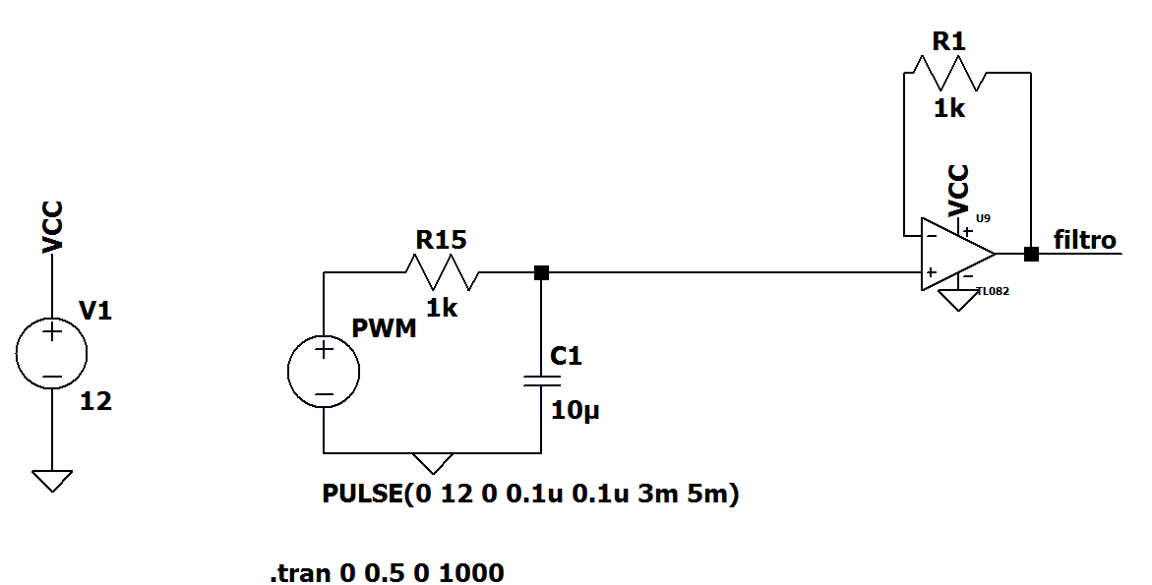

$\frac{1}{C.R}$ =Frecuencia de corte

$\frac{1}{10µf.R}$ =100Hz

R=1KΩ

Luego se le colocó un buffer que separa esta etapa de la siguiente.

Para encender los distintos LEDs se utilizaron 8 comparadores con un divisor resistivo en su entrada.

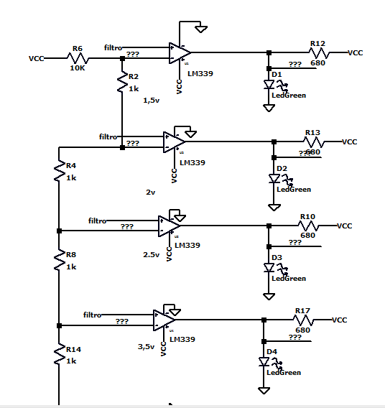

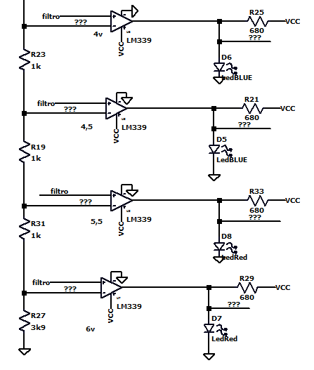

Para sacar la resistencia de cada LED, solo se hizo la siguiente malla:

$\frac{12V-2V}{15mA}$ =Rled

680=Rled

Para resolver el divisor resistivo, solo se calculó el valor de tensión máximo y mínimo.

Vcomp máximo= $12V.\frac{R}{10KΩ+R}$

5,5V= $12V.\frac{R}{10KΩ+R}$

R= 8K4Ω Suma de las 8 resistencias de comparación.

Rcomp= $\frac{8K4Ω}{8}$

Rcomp=1KΩ

Ahora estimamos la última resistencia, intentando que de un valor cercano a 1KΩ. De esta forma, el valor de comparación máximo no se verá tan modificado

Vcomp mínimo= $12V.\frac{R27}{10KΩ+(1KΩ.7)+R27}$

2v = $12V.\frac{R27}{10KΩ+(1KΩ.7)+R27}$

R27= 3k4Ω

R27= 3k9Ω (fue redondeado para arriba luego de verificar funcionamiento en la simulación)

-Simulación:

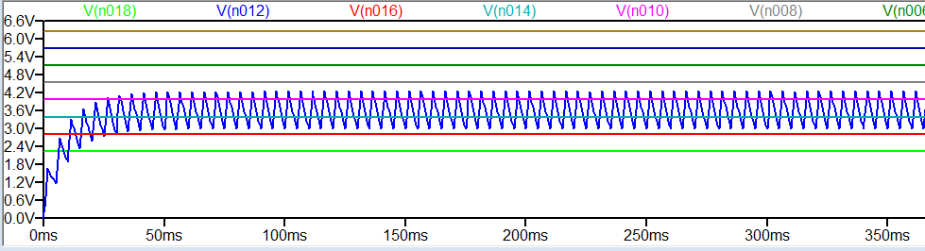

Los distintos valores de comparación son lineales, mientras que el filtro genera una línea que va a oscilando entre dos valores. Este movimiento es tan rápido que, para un led, siempre le está llegando un 1 lógico.

-altium:

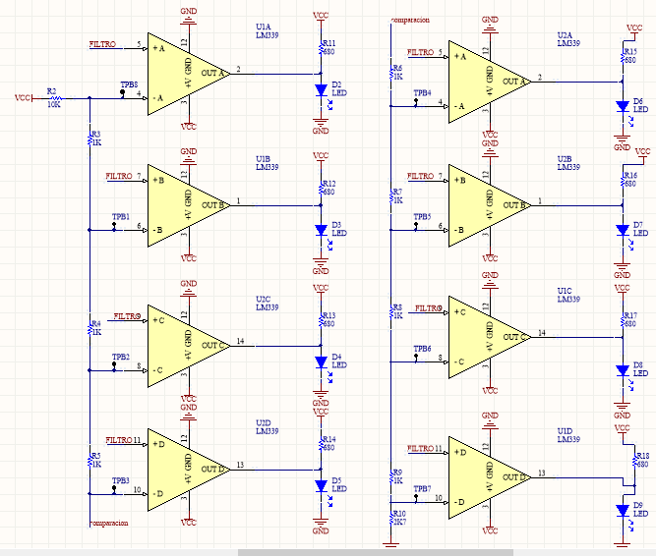

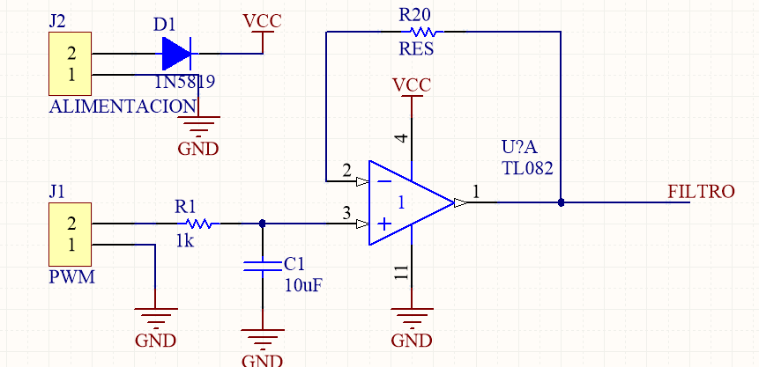

Mediciones hechas en la plaqueta:

PWM:

-15%:

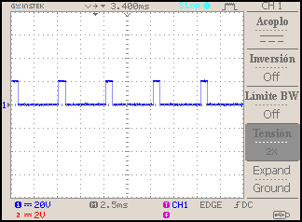

60%:

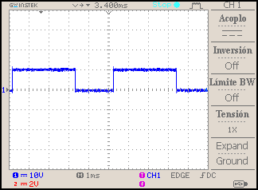

VÚMETRO:

Valores de comparación de los divisores resistivos:

-5,8v

-5,3v

-4,72v

-4,14v

-3,5v

-2,9v

-2,4v

-1,8v

Valores del filtro:

-máximo: 6,5v

-mínimo: 1,46v